У старика со старухой не было детей. Век прожили, а детей не нажили.Вот сделали они колодочку, завернули ее в пеленочку, стали качать да прибаюкивать:
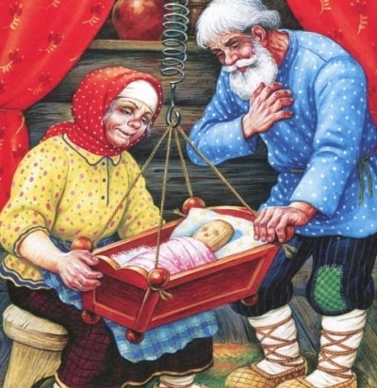
— Спи-тко, усни, дитя Терёшечка, —
Все ласточки спят, И касатки спят, И куницы спят, И лисицы спят, Нашему Терешечке Спать велят!
Качали так, качали да прибаюкивали, и вместо колодочки стал расти сыночек Терёшечка — настоящая ягодка.Мальчик рос-подрастал, в разум приходил. Старик сделал ему челнок, выкрасил его белой краской, а весельцы — красной.
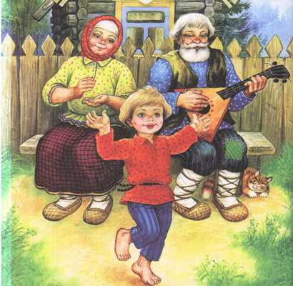
Вот Терешечка сел в челнок и говорит:
— Челнок, челнок, плыви далече.Челнок, челнок, плыви далече.
Челнок и поплыл далеко-далеко. Терешечка стал рыбку ловить, а мать ему молочко и творожок стала носить.Придет на берег и зовет:
— Терёшечка, мой сыночек,Приплынь, приплынь на бережочек,Я тебе есть-пить принесла.
Терешечка издалека услышит матушкин голос и подплывет к бережку. Мать возьмет рыбку, накормит, напоит Терешечку, переменит ему рубашечку и поясок и отпустит опять ловить рыбку.Узнала про то ведьма. Пришла на бережок и зовет страшным голосом:
— Терёшечка, мой сыночек,Приплынь, приплынь на бережочек,Я тебе есть-пить принесла.
Терешечка распознал, что не матушкин это голос, и говорит:
— Челнок, челнок, плыви далече.То не матушка меня зовет.
Тогда ведьма побежала в кузницу и велит кузнецу перековать себе горло, чтобы голос стал как у Терешечкиной матери.Кузнец перековал ей горло. Ведьма опять пришла на бережок и запела голосом точь-в-точь родимой матушки:
— Терёшечка, мой сыночек,Приплынь, приплынь на бережочек,Я тебе есть-пить принесла.
Терёшечка обознался и подплыл к бережку. Ведьма его схватила, в мешок посадила и побежала.Принесла его в избушку на курьих ножках и велит своей дочери Алёнке затопить печь пожарче и Терешечку зажарить.
А сама опять пошла на раздобытки.Вот Аленка истопила печь жарко-жарко и говорит Терешечке:— Ложись на лопату.Он сел на лопату, руки, ноги раскинул и не пролезает в печь.
А она ему:— Не так лег.— Да я не умею — покажи как…— А как кошки спят, как собаки спят, так и ты ложись.— А ты ляг сама да поучи меня.
Алёнка села на лопату, а Терешечка ее в печку и пихнул и заслонкой закрыл. А сам вышел из избушки и влез на высокий дуб.Прибежала ведьма, открыла печку, вытащила свою дочь Аленку, съела, кости обглодала.
Потом вышла на двор и стала кататься-валяться по траве.
Катается-валяется и приговаривает:— Покатаюсь я, поваляюсь я, Терешечкина мясца наевшись.
А Терешечка ей с дуба отвечает:— Покатайся-поваляйся, Алёнкина мясца наевшись!
А ведьма:— Не листья ли это шумят?
И сама — опять:— Покатаюсь я, поваляюсь я, Терешечкина мясца наевшись.
А Терёшечка все свое:— Покатайса-поваляйса, Аленкина мясца наевшись!
Ведьма глянула и увидела его на высоком дубу. Кинулась грызть дуб. Грызла, грызла — два передних зуба выломала, побежала в кузницу:
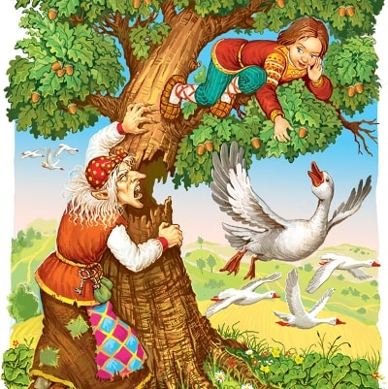
— Кузнец, кузнец! Скуй мне два железных зуба.Кузнец сковал ей два зуба.Вернулась ведьма и стала опять грызть дуб. Грызла, грызла и выломала два нижних зуба. Побежала к кузнецу:— Кузнец, кузнец! Скуй мне еще два железных зуба.Кузнец сковал ей еще два зуба.Вернулась ведьма и опять стала грызть дуб. Грызет — только щепки летят. А дуб уже трещит, шатается.Что тут делать? Терешечка видит: летят гуси-лебеди.Он их просит:
— Гуси мои, лебедята!Возьмите меня на крылья,Унесите к батюшке, к матушке!
А гуси-лебеди отвечают:— Га-га, за нами еще летят — поголоднее нас, они тебя возьмут.А ведьма погрызет-погрызет, взглянет на Терёшечку, облизнется — и опять за дело…Летит другое стадо. Терешечка просит…
— Гуси мои, лебедята!Возьмите меня на крылья,Унесите к батюшке, к матушке!
А гуси-лебеди отвечают:— Га-га, за нами летит защипанный гусенок, он тебя возьмет-донесет.А ведьме уже немного осталось. Вот-вот повалится дуб.Летит защипанный гусенок. Терешечка его просит:— Гусь-лебедь ты мой! Возьми меня, посади на крылышки, унеси меня к батюшке, к матушке.Сжалился защипанный гусенок, посадил Терешечку на крылья, встрепенулся и полетел, понес его домой.
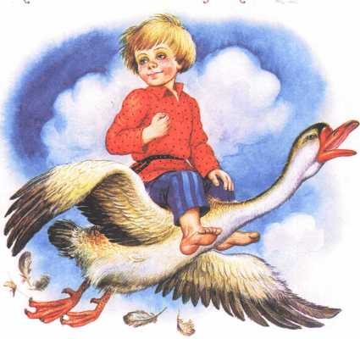
Прилетели они к избе и сели на травке.А старуха напекла блинов — поминать Терешечку — и говорит:— Это тебе, старичок, блин, а это мне блин.
А Терешечка под окном:— А мне блин?
Старуха услыхала и говорит:— Погляди-ка, старичок, кто там просит блинок?
Старик вышел, увидел Терёшечку, привел к старухе — пошло обниманье!А защипанного гусенка откормили, отпоили, на волю пустили, и стал он с тех пор широко крыльями махать, впереди стада летать да Терешечку вспоминать.

